Министерство сельского хозяйства Российской Федерации
Департамент научно-технологической политики и образования
Федеральное государственное бюджетное образовательное учреждение
высшего образования
«Красноярский государственный аграрный университет»
Юридический институт
Кафедра ______________________________
Направление подготовки /специальность:

ОТЧЕТ
о практической подготовке обучающегося в форме практики
Вид практики: ПРОИЗВОДСТВЕННАЯ
Тип практики: _______________________________________________________
в Профильной организации (предприятии, учреждении) _________________ _______________________________________________________________________
Сроки прохождения практики:
Студент (ФИО) _______________________________________________________
Курс/группа/ф. обучения ______________________________________________
Руководитель от Профильной организации________________________________
(должность, ФИО руководителя)
Руководитель от Университета (института) ______________________________
(должность, ФИО руководителя, , уч. степень)
Дата сдачи отчета «___» _____ 20__г.
Дата защиты отчета «___»_____ 20__г.
Оценка _____________________

Члены комиссии (ФИО, подписи)

Красноярск 202__ г.
Содержание ( образец)
1.Введение 10
2.Основная часть 4
2.1.
2.2.
3.вывод о прохождении практики 24
4.Список использованных источников 25
Аннотация к приложению № 1 26
Приложение № 1 – название документа 27
Аннотация к приложению № 2, 28
Приложение № 2 – название документа 29 31
и т.д.
1.Введение: в котором описывается цели и задачи производственной практики, место, дата начала и продолжительность практики, перечень основных работ и заданий, выполняемых в процессе практики в зависимости от ее типа.
2.Основная часть: В разделе должна быть дана характеристика организации (подразделения организации), в которой обучающийся проходил практику, анализ проделанной студентом работы (в соответствии с целями и задачами программы практики и индивидуальным заданием). В описательной части должны быть изложены и проанализированы все вопросы, представленные в индивидуальном задании.
3.Вывод о прохождении практики: подводятся итоги прохождения практики и делаются краткие выводы, рекомендации, а также навыки и умения, приобретенные за время практики.
Общие требования к оформлению отчета:
- Текстовый документ Отчета печатается на одной стороне листа белой бумаги формата А4 (210х297 мм).
- Каждая страница должна иметь одинаковые поля следующих размеров: левого – 25 мм, правого – 10 мм, верхнего и нижнего – по 25 мм.
- Текст должен удовлетворять следующим требованиям: шрифт Times New Roman, кегль 14, межстрочный интервал 1,5; форматирование текста по ширине страницы с применением автоматического переноса слов; абзацный отступ 1,25 см.
- Все страницы текстового документа Отчета, включая иллюстрации (рисунки) и приложения, должны иметь сквозную нумерацию. Титульный лист и содержание входят в общую нумерацию страниц, но номера на них не проставляются. Номера страниц проставляются арабскими цифрами посередине страницы (нижний колонтитул!). Шрифт Times New Roman, кегль 12.
- Текстовая часть Отчета (до списка использованных источников) – минимум 7 полных страниц.
- Вспомогательные материалы, дополняющие содержание основной части текстового документа Отчета, следует включать в приложения, на которые в тексте основной части текстового документа должны быть ссылки.
- К каждому Приложению пишется Аннотация к приложению.
- Каждое Приложение должно нумероваться и иметь содержательный заголовок. Каждое Приложение следует начинать с новой страницы с указанием наверху страницы «Приложение №». Выравнивание по правому краю.
Например: Приложение № 1. Фототаблица осмотра места происшествия.
- Каждая глава (раздел) текстового документа Отчета, Основная часть, а также Вывод о прохождении практики, Аннотация к приложению, Приложения начинается с новой страницы.
- Названия глав (разделов) и параграфов (подразделов) печатаются полужирным шрифтом с абзацного отступа или по центру страницы прописными буквами; точка в конце названия не ставится, заголовки не подчеркиваются, в них не используются переносы. Между названием глав, подразделов и следующим за ними текстом помещают межстрочный интервал.
- Таблицы и рисунки должны иметь названия и порядковую нумерацию. Например, следует писать: Таблица 1 – Название таблицы, либо Рисунок 3 – Название рисунка. Название таблиц помещают над таблицей с абзацного отступа с 1,5 межстрочным интервалом между названием и таблицей. Названия рисунков помещают под рисунком с абзацного отступа с 1,5 межстрочным интервалом между названием и рисунком. Нумерация таблиц и рисунков должна быть сквозной для всего текста.

4.Список использованных источников.
- Федеральный закон «Об оружии» от 13.12.1996 № 150-ФЗ (ред. от 31.05.2010) /СПС Консультант плюс: Законодательство.
- Комментарий к Уголовному кодексу Российской Федерации / Г.Н. Борзенков [и др.]; отв. ред. В.М. Лебедев. - 10-е изд., испр. и доп. - М.: Юрайт, 2010. - 930 с.
- Павлов, В.Г. Квалификация преступлений со специальным субъектом: монография / В.Г. Павлов. – СПб: Юридический центр-Пресс, 2011. - 374 с.
- Структура генеральной прокуратуры /сайт Генеральной прокуратуры РФ – URL: http://genproc.gov.ru/ (дата обращения __.__.____г.)
ОБРАТИТЕ ВНИМАНИЕ! Если указываете сайт – не забывайте после ссылки добавить (дата обращения __.__.____г.). Дата обращения на сайт должна соответствовать периоду прохождения вашей практики! А также удаляйте гиперссылки и подчеркивания.
Допускаются символы только: № (номер), «» (кавычки), – (тире).
Обращайте на это внимание после того, как копируете текст из любых информационных источников!
Так же стоит учесть, что в списке использованной литературы можно использовать источники, давность которых не более пяти лет (не касается законодательных актов)!
Первыми указываются нормативно-правовые акты. Затем вносятся научные источники, учебные пособия и ссылки на Интернет-ресурсы. Литература должна придерживаться алфавитного порядка.

Аннотация к приложению и Приложения начинаются с нового листа с начала страницы!
Аннотация к приложению №1
Аннотация к приложению – это описание документа, который вы используете в качестве приложения. Это может быть заявление, договор, устав, распоряжение и т.д. Аннотация должна быть максимально подробной, минимум 1 полная страница текста.

Приложение №1

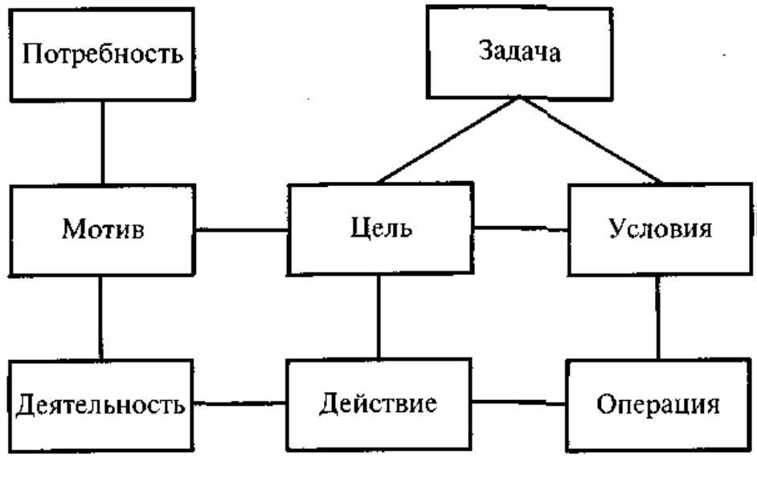
Рисунок 1. Схема строения деятельности.

Обязательно к отчету приложить в отдельном файле в следующем порядке документы (не указывать в Содержании отчета, не нумеровать):
- Договор на проведение практики (индивидуальный) с приложением № 1,2 или приложения № 1,2, если договор долгосрочный - Обязательно подписанный обеими сторонами ( профильной организацией и университетом).
Для подписи университета Договор или Приложения распечатать с сайта Университета, заполнить и предоставить оригиналы с печатями организации в 3-х экземплярах перед началом практики в каб. 2-11, или отправить по почте на адрес: 660049 г.Красноярск пр. Мира 90 ФГБО ВО КГАУ Центр практического обучения и трудоустройства.
Направление – (с обязательной подписью руководителя СОТ в строчке инструктаж по технике безопасности) и подписью Руководителя практики от Профильной организации.
Направление выдается в кабинете 2-11 перед началом практики.
- Дневник

Дневник состоит из:
- Титульный лист дневника
- Отметка (заполняется профильной органицацией, обязательно подпись, печать организации)
- Индивидуальное задание - выдается на кафедре
- Совместный рабочий график(план) практической подготовки обучающегося в форме практики – график прохождения практики.
- Содержание дневника - заполняется каждый день, включая выходные дни, например: суббота – «самостоятельная работа, написание отчета»; воскресенье и праздничные дни – «выходной» см. образец
- Отзыв от профильной организации- где обучающийся проходил практику (подпись руководителя практики профильной организации, печать и краткая характеристика о практиканте см. примечание )
- Отзыв руководителя практики - от кафедры Юридического института.

Отчет о прохождении практики проверяется только в печатном виде и в скоросшивателе. Дневник в файле (не прокалывается) и не нумеруется.

Министерство сельского хозяйства Российской Федерации
Департамент научно-технологической политики и образования
Федеральное государственное бюджетное образовательное учреждение
высшего образования
«Красноярский государственный аграрный университет»
Юридический институт
Кафедра ____________________________
Направление подготовки /специальность:
ДНЕВНИК
о прохождении производственной практики (вид практики)
в профильной организации

________________________________________________________
(название организации, предприятия, учреждения)

Сроки прохождения практики:
Ф.И.О. студента:
Форма обучения:
Курс:
Группа:
Руководитель от Университета
(института) : __________________________

(должность, ФИО руководителя)
Красноярск 202_ г.
ОТМЕТКА
о прохождении практики обучающегося __________________________________
_____________________________________________________________________
(ФИО полностью)
в Профильной организации______________________________________________
______________________________________________________________________
(наименование организации полностью)

с «___»________20___г. по «___»________20___г.
Обучающийся ____________________ прошел инструктаж по ознакомлению с требованиями охраны труда, техники безопасности, пожарной безопасности, а также с правилами внутреннего распорядка.
Вводный инструктаж и инструктаж на рабочем месте пройдены с оформлением установленной документации.
Руководитель практики от Профильной организации назначен
Приказом (Распоряжением) № ______ / _______ от «___» ________ 20___ г.
_____________________________________________________________________
(Ф.И.О., должность полностью)

__________________________________________
(подпись)
М.П.

ИНДИВИДУАЛЬНОЕ ЗАДАНИЕ
1._____________________________________________________________________
______________________________________________________________________
2._____________________________________________________________________
и т.д.
Дата выдачи «____»__________20___ г.
Срок выполнения «____»__________20___ г.
Руководитель практики от
Университета(института)_____________________________ /____________/
(Ф.И.О., должность) (подпись)

Задание принял к исполнению ______________ ________________________
(подпись) (Ф.И.О. обучающегося)

Совместный рабочий график(план) практической подготовки обучающегося в форме практики

Планируемые работы
№ | Наименование этапов практики | Календарные сроки выполнения | Подпись руководителя
 |  | с _____по______
 |  | с _____по______
 |  | с _____по______
 |  | с _____по______
Студент___________________________________________________
Руководитель практики от Университета
(института) __________ _________________________
(подпись) (ФИО, должность)

СОДЕРЖАНИЕ ДНЕВНИКА (примерный образец)
Дата | Содержание выполненной работы | Отметка(подпись) руководителя практики от Профильной организации
7.12.2023  Понедельник | Состоялось организационное собрание с руководителем по прохождению учебной практики. На котором ознакомили с:  - освоением компетенций обучающихся согласно программе прохождения учебной практики,  - форме и порядку аттестации согласно фонда оценочных средств,  - со сроками сдачи отчета и правилами его оформления согласно методическим указаниями по прохождению практики;  По итогам собрания выданы рекомендации научного руководителя к индивидуальному заданию.
8.12.2023  Вторник | Прослушана лекция по технике безопасности.  Ознакомление с материально-технической базой кафедры и номенклатурой деятельности кафедры.
9.12.2023  Среда | Ознакомление и анализ локальных актов Вуза, юридического института, кафедры гражданского права и процесса.
10.12.2023  Четверг | Ознакомление и анализ локальных актов регламентирующую деятельность кафедры Гражданского права и процесса по учебной, методической и научной работе.
13.12.2023  Пятница | Взаимопосещение и анализ практического занятия по дисциплине «Гражданское право» у руководителя практики.
14.12.2023  Суббота | Подготовка материалов для проведения практического занятия по дисциплине «Гражданское право»
15.12.2023  Воскресенье | Выходной день
16.12.2023  Понедельник | Проведение практического занятия по дисциплине «Гражданское право» по теме: «Договор аренды зданий или сооружений». Оценка качества решения задач, по теме семинара, проведение текущего контроля знаний посредствам теста.
17.12.2023  Вторник | Анализ информационно-поисковой системы Консультант Плюс на предмет изменения гражданского законодательства по темам: Договор финансовой аренды, аренда предприятий по дисциплине «Гражданское право».
18.12.2023  Среда | Обзор и анализ судебной практики с использованием справочно-правовой системы sudact.ru по темам: договор найма жилого помещения, договор безвозмездного пользования. Подготовка мини-кейсов по этой теме.
19.12.2023  Четверг | Проведение практического занятия по дисциплине «Гражданское право» по теме: «Договор найма жилого помещения». Оценка качества решения задач, проведение текущего контроля знаний посредствам теста.
20.12.2023  Пятница | Изучение платформы LMS Mоodle.
21.12.2023  Суббота | Анализ и подготовка материалов по заданию руководителя
22.12.2023  Воскресенье | Выходной
23.12.2023  Понедельник | Подготовка материалов к проведению научно-исследовательского семинара. Подготовка плана семинара по заданию руководителя.
24.12.2023  Вторник | Сбор и анализ литературы, судебной практики для написания научной статьи для выступления на научно-исследовательском семинаре.
25.12.2023  Среда | Написание научной статьи по теме: Сделки с лесными объектами за рубежом: сравнительный анализ.
26.12.2023  Четверг | Подведение итогов, заполнение дневника по прохождению учебной практики
27.12.2023  Пятница | Получение отзыва с оценкой от руководителя практики по итогам прохождения учебной практики.
Студент _____________________ ФИО
(подпись)

ОТЗЫВ
руководителя практической подготовки обучающегося в форме практики от
Института
на обучающегося ______________________________________________________
(Ф.И.О. полностью)
______ курса, группы _______, очной (заочной, очно-заочной) формы обучения.
Направление подготовки:________________________________________________
______________________________________________________________________
Профиль (направленность):________________________________________________
Вид практики:_________________________________________________________
Тип практики:_________________________________________________________
Место прохождения практики:___________________________________________
______________________________________________________________________
(наименование организации, адрес)
Оформление отчета и дневника практики (соответствует, частично, не соответствует)___________________________________________________________
Соответствует содержание теме индивидуального задания (соответствует, частично, не соответствует) _________________________________________________
Полнота раскрытия индивидуального задания (задание раскрыто, частично, не раскрыто)______________________________________________________________
Замечания по оформления и выполнению отчета и дневника по производственной практике____________________________________________
_____________________________________________________________________
_____________________________________________________________________
_____________________________________________________________________
Заключение
_____________________________________________________________________
_____________________________________________________________________
Руководитель
практической подготовки
от кафедры ЮИ
_______________________________ «____» ____________ 20___г.
(ФИО, должность, ученая степень)
ОТЗЫВ
руководителя практической подготовки обучающегося в форме практики
от Профильной организации
Обучающийся __________________________________________________________
Институт ______________________________________________________________
Курс ___ очной (заочной, очно-заочной) формы обучения, группы______________
Направление подготовки:________________________________________________
______________________________________________________________________
Профиль (направленность):_______________________________________________
Вид практики: ПРОИЗВОДСТВЕННАЯ
Тип практики:__________________________________________________________
Место прохождения практики:____________________________________________
______________________________________________________________________
(наименование организации, адрес)
Руководитель практической подготовки в форме практики от Профильной организации____________________________________________________________
(Ф.И.О., должность)
Характеристика от руководителя практической подготовки в форме практики о практиканте
______________________________________________________________________
______________________________________________________________________
______________________________________________________________________
______________________________________________________________________

Заключение
_____________________________________________________________________
_____________________________________________________________________
Руководитель практической подготовки
в форме практики
от Профильной организации ____________________________ ФИО, должность
Место печати организации
«____» ____________ 20___г.
ПРИМЕЧАНИЕ: Руководитель практик от Профильной организации в отзыве должен отразить личные качества студента: способность к саморазвитию, уровень деловой коммуникации, способность работать в коллективе, готовность выполнять профессиональные задачи в составе команды.
Руководитель оценивает выполнение видов работ, связанных с будущей профессиональной деятельностью, сформированность практических навыков и компетенций по профилю подготовки.
Руководитель практической подготовки в форме практики выставляет оценку обучающемуся («неудовлетворительно», «удовлетворительно», «хорошо», «отлично»).

Отзыв руководителя практической подготовки в форме практики от Профильной организации оформляется на одной странице машинописного текста (документ Microsoft Office Word).

